## **1.跨域怎么实现？jsonp的原理是什么？**

跨域，指的是浏览器不能执行其他网站的脚本。浏览器执行javascript脚本时，会检查这个脚本属于哪个页面，如果不是同源页面，就不会被执行。

解决办法:

①JSONP :注意JSONP只支持GET请求,不支持POST请求。

原理: ajax请求受同源策略影响,不允许进行跨域请求,而script标签src属性中的链接却

可以访问跨域的js脚本,利用这个特性,服务端不再返回JSON格式的数据,而是返回一段

调用某个函数的js代码,在src中进行了调用,这样实现了跨域。

②代理:写后端接口,在后端调用页面拿到返回值返回给html文件。相当于绕过了浏览

器,就不会存在跨域问题。

③PHP端修改header

## **2. h5新标签有哪些?为什么要加强语义化?**

新标签:

文档类型设定: <!doctype htm1> ;

字符设定: <meta charset=' utf-8"> ;

**常用新标签:**

header ,一般作为网页的**头部**使用,可以多个;

footer ,底部，**不一定是文档最底部**,可以多个;

aside ,**侧边栏**;

nav,**导航栏**;

article ,独立内容区域,与session类似，**用于文章blog、帖子、短文或者回复、评论**

等;

section,代表某一个区域/分区/页面/文档的一**部分区域**,有独立的内容,但结构相近，

就可以用section ,范围比div大,语义比div更强,可以包含header、h1-h6凸显语义的

标签;

datalist ,**标签定义选项列表**,请与input元素配合使用该元素;

<input type= "text" value="输入" list= "animal"/> <!-- input里面用list -->

<datalist id= "animal "> <!-- datalist里面用id -->

<option>dog</option>

<option>cat</option>

<option>sheep</option>

</datalist>

fieldset ,可**将表单内的相关元素分组**,打包legend (为fie1dset元素定义标题)使用;

< fieldset>

<legend>用户登录</legend>

用户名: <input type="text"><br />

密码:<input type= "password">

</fieldset>

address ,**标签定义文档或文章的作者/拥有者的联系信息**,字体样式默认倾斜;

time ,时间标签,主要用于搜索引擎和其它一些内容引擎特殊的解析和展示;

hgroup ,专门用来包含标题**h标签的分组**;

**新增了许多input type属性**: email、tel、 url、 number、search搜索框，加强语义、range自由拖动滑块、time、 date日期、datetime时间、 month、 week

**新增了许多input的属性**: placeholder占位符，默认文字、autofocus 页面加载时自动获得焦

点、multiple多文件上传、autocomplete、required必填项、accesskey规定激活元素的快捷

键

多媒体标签: embed定义嵌入的内容、audio播放音频、video播放视频;

src导入，autoplay自动播放、controls是否默认显示播放件、loop循环播放

…………….

加强语义化原因：1.默认样式不一样 2.有SEO优化作用

## **3.为什么要清除浮动?怎么清除浮动?**

产生原因:子盒子浮动导致的父盒子内高度为0 , 父级盒子不能被撑开,发生高度塌陷的情况。

**带来的负作用:**

1.**背景**不能显示

2.**边框**不能撑开

3. **margin和padding**值不能正确显示

清除浮动的方法:

1.给**父盒子**设置合适的**高度**;

2.给**父盒子添加样式over flow:hidden/auto;** (这个属性相当于触发BFC ,让父级紧贴内

容,包括使用了浮动的盒子) ( 为了去除兼容性问题,会添加zoom:1; )

3.在父盒子里面的子盒子后面**添加一个子盒子**,如div ,**添加样式. clear {clear:both;}** ;

4.采用**伪元素**,**给父元素追加:after** ,给父元素添加一个类. clearfix {content:"" ;clear :both;}

**4.行内元素、块元素有哪些?它们有什么不同?**

行内元素: b、span、a、 u、em、i、 img、input、 select、 label、 textarea、 button

块级元素:div、h、ol、 ul、 dl、 li、 table、 td、 th、 tr、dd、dt、 p、caption

●行内元素的特点:

1、行内元素**只能容纳文本或者其他行内元素。**

2、**宽度只与内容有关。**

3、和其他元素都**在一行上。**

4、高，行高及外边距和内边距**部分可改变。**

●块级元素的特点:

1、高度,行高以及外边距和内边距**都可控制。**

2、总是在新行上开始，**占据一整行。**

3、它可以**容纳内联元素和其他块元素。**

4、**宽度**始终是与浏览器宽度一样,**与内容无关。**

●区别:

1、**行内元素**会在**一条直线上分列**,都是统一行的,程度偏向分列。

**块级元格盘踞一行**,垂直偏向分列;块级元素重新行开端停止接着一个断行。

2、**行内元素**不可以包括块级元素,只能包容文本或许其余行内元素。

**块级元素**能够包括行内元素和块级元素,还能够包容内联元素和其余元素;。

3、行内元素与块级元素属性的分歧，主要在盒模子属性上。**行内元素**设置width无效, height无效(**能够设置line-height** ) , margin、padding设置上下有效。

**5.有哪几种存储方式?有什么不同?**

cookie、 localStorage、 sessi onStorage i

相同点:都保存在浏览器端;

不同点:

①传递方式不同

cooki e数据始终在同源的http请求中携带(即使不需要) , 即cookie在浏览器和服务器间来回

传递。.

sessi onStorage和1 oca1Storage不会自动把数据发给服务器,仅在本地保存。

②数据大小怀同

( cooki e数据还有路径( path )的概念，可以限制cookie只属于某个路径下。)存储大小限

制也不同, cookie数据不能超过4k ,同时因为每次http请求都会携带cookie ,所以cookie只

适合保存很小的数据,如会话标识。

sessi onStorage和1 oca1Storage虽然也有存储大小的限制,但比cookie大得多,可以达到5M

或更大。

6.Vue生命周期

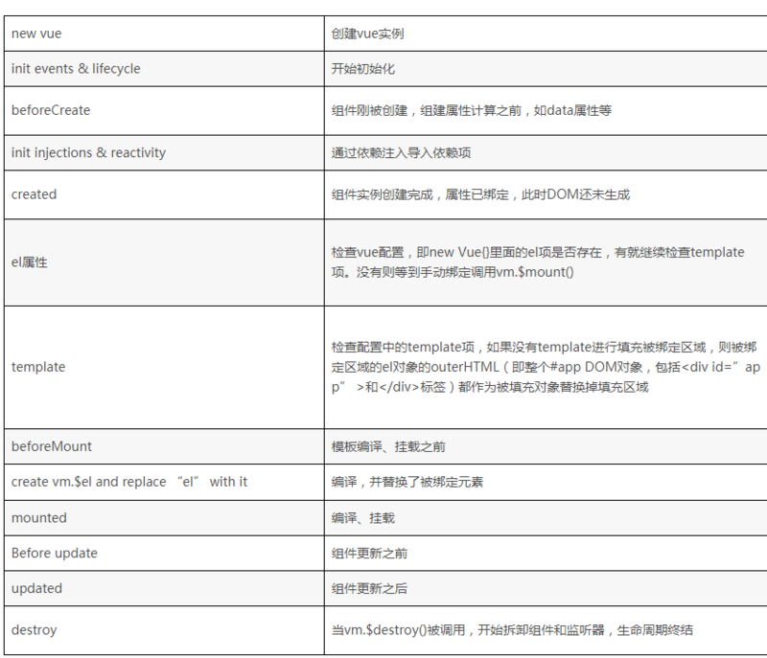  
7.v-if和v-show的区别

共同点：都是来控制元素的显示隐藏；

区别：v-if是通过控制dom节点的存在与否，通过设置DOM元素的display样式。如果需要非常频繁地切换，则使用 v-show 较好；如果在运行时条件很少改变，则使用 v-if 较好。

8.Vuex大概怎么使用，在什么场景应用？  
9.单页面应用的优缺点？  
10.轮播图是怎么实现的？  
11.后台数据抓取怎么写？  
12.跨域的方法有哪些，常用的是怎么用？  
13.安全性问题，在无法使用https情况下，在局域网里面如何防止报文攻击？  
  
14.常用浏览器及其内核  
15.http和https分别是什么，有什么区别？  
16.cookie和session分别有什么作用  
17.前端性能优化有哪些方法  
18.从输入url到加载完成中间发生了什么？   
19.可以通过什么途径查到一个网站现在使用了什么技术//开发者工具里查看。Source  
20.Vue router的钩子函数有哪些，哪一个是全局使用的钩子

21. 什么是闭包？闭包的用处？

闭包就是能够读取其他函数内部变量的函数。一个是可以读取函数内部的变量，另一个就是让这些变量的值始终保持在内存中。